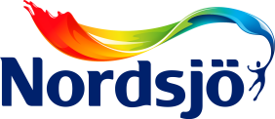

4 september, 2018  
  
**Nordsjö utser Spiced Honey till årets kulör 2019**

**Nordsjö är stolta över att presentera årets kulör 2019 – SPICED HONEY. Kulören är vald utifrån djupgående analyser av trender inom bland annat mode, design, arkitektur och dagens konsumentbeteende samt vår önskan att åter öppna våra fönster och släppa in ljuset.**

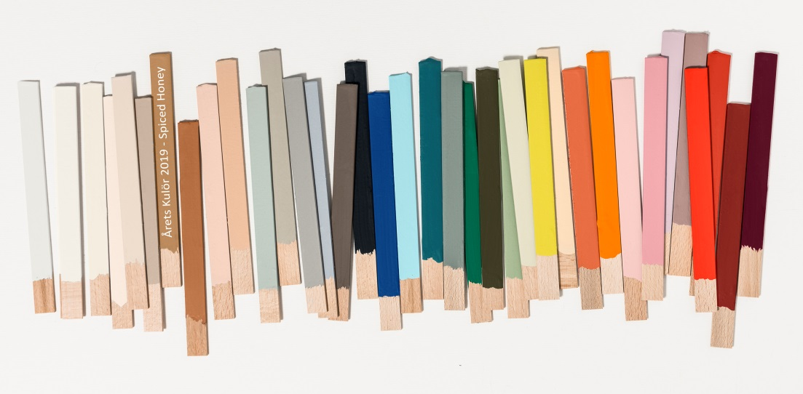

Kulören som perfekt fångar årets tema ”Let the light in” har en varm bärnstenston med inspiration från honungens skönhet och mångsidighet. Det är ett modernt val som passar en mängd olika livsstilar och inredningar. Den uttrycker också den nya känslan av optimism som kom fram i den globala trendforskningen som genomfördes.

"Dagens avslöjande av Spiced Honey är ytterligare en milstolpe för att ge konsumenterna möjlighet att välja kulör med stort självförtroende", säger Ann-Charlotte Linde, Colour Manager på Nordsjö. "Det är en kulör som kan vara rogivande, lugnande, mysig men också livfull, beroende på ljuset och kulörerna den kombineras med.”

Nordsjös kulörer börjar sin resa vid företagets globala Aesthetic Center, som har ansvarat för trendanalys, kulörforskning och kulördesign i mer än 25 år. Varje år bjuder man in ett antal ledande designers från hela världen som träffas för att fånga stämningen som råder i världen, och detta översätts sedan till den årliga kulörpaletten.

"Vår senaste trendforskning visar att människor runt om i världen upplever en förnyad känsla av energi, optimism och syfte" tillägger Ann-Charlotte. "Vi vill nå ut, engagera oss med andra och göra saker bättre. Spiced Honey återspeglar dessa önskemål. Förra året var många av oss oroade över globala händelser, så vi stängde våra dörrar för att dra oss tillbaka och omgruppera. Nu känner vi oss redo att öppna våra fönster och släppa in ljuset."

Utöver att man valt Spiced Honey till årets kulör 2019 har man tagit fram fyra kulörpaletter som är utformade för att hjälpa konsumenterna att hitta en kombination som man kan känna sig trygg och nöjd med; Think, Dream, Love och Act.

Dessutom kan man se hur kulören gör sig på väggen hemma med Nordsjös app ”Visualizer” och även få den för provmålning med nya innovativa ”Nordsjö Colour Tester” som finns att köpa i Nordsjö Idé & Design-butikerna.

Spiced Honey finns att köpa från den 4 september hos din Nordsjö-återförsäljare.  
Mer information finns på [www.nordsjo.se](https://www.nordsjo.se/sv/nordsjo-arets-farg-2019) och här hittar man även våra återförsäljare.  
- - - - -

För mer information, inklusive ytterligare pressmaterial och bilder, vänligen kontakta

Ann-Charlotte Linde, Colour Manager Nordsjö

[ann-charlotte.linde@akzonobel.com](mailto:ann-charlotte.linde@akzonobel.com), 0709-43 58 01

**Om Nordsjö**

Nordsjö-varumärket har sin bakgrund i Nordström & Sjögren AB, som startade verksamheten redan 1903. Idag är Nordsjö ett av Nordens ledande och mest nyskapande varumärken. Vi har ett starkt fokus på att utveckla och ta fram produkter som tar tillvara på vår miljö. Vår ambition är att alltid ligga steget före lagar och krav i samhället. Anläggningen i Sege utanför Malmö är en av Nordens största. Här utvecklar och producerar vi färg, lack, spackel och träskydd för både konsumenter och proffsmålare. Nordsjö är en del av AkzoNobel-koncernen som är en av världens största leverantör inom färg.

Akzo Nobel finns med i Global Fortune 500-listan och blir ständigt rankad som en ledande aktör inom hållbar utveckling.

